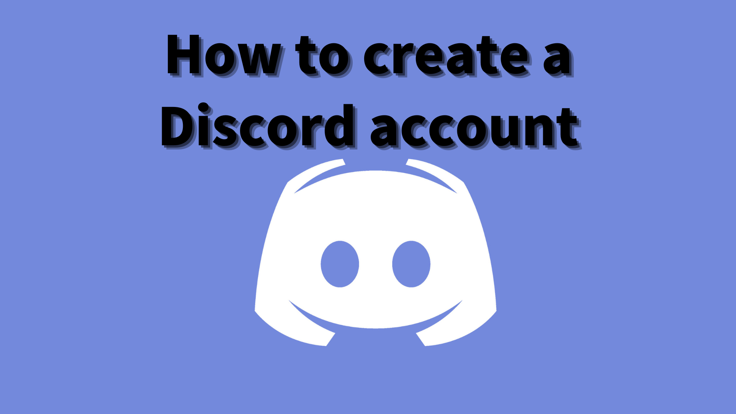
Cómo crear una cuenta de Discord
¡En esta revista Smapke, presentaremos "Cómo crear una cuenta de Discord"!
Utilizamos una herramienta de comunicación llamada "Discord" para comunicarnos con los usuarios.
¿Qué es la discordia?
Discord ha comenzado como una plataforma para jugadores y miembros de la comunidad, pero ahora se usa para varios fines.
Se puede utilizar como una herramienta de comunicación multifuncional, como videollamadas, chat de texto y chat de voz.
Es posible usarlo para varios fines, como grupos de aprendizaje, comunicación entre amigos y círculos de pasatiempos.
¿Por qué la discordia es popular?
La mayor atracción de Discord es que los usuarios pueden comunicarse sin problemas.
En particular, el hecho de que el chat de voz y las videollamadas en tiempo real son posibles también es superior a otras plataformas.
Además, puede hacer un servidor sin conocimiento especializado y crear su propia comunidad.
Función básica de Discord
・ Chat de texto: puede compartir información y comunicarse dentro de un grupo.
・ Chat de voz: puedes hablar por voz dentro del grupo.Es especialmente popular entre los jugadores porque se puede usar incluso durante el juego.
・ Vidruido: las llamadas con cámaras también son posibles.Conveniente para la comunicación con amigos y familiares en áreas remotas.
・ Crear un servidor: puede crear su propia comunidad e invitar a sus amigos.
Usando estas funciones, Discord puede ampliar su rango de comunicación.Explicaré en detalle los procedimientos para crear realmente una cuenta.
[Procedimiento de creación de cuentas de discordia [teléfono inteligente]
① Descargue la aplicación Discord
② Toque "Registro"
③ Ingrese el número de teléfono o la dirección de correo electrónico
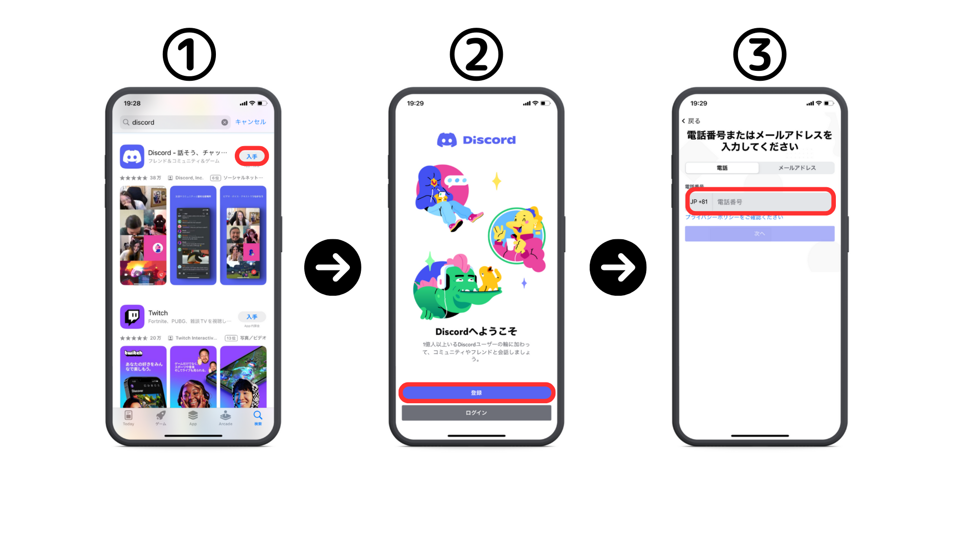
④ Ingrese el nombre
⑤ Ingrese el nombre de usuario y la contraseña
⑥ Ingrese la fecha de nacimiento
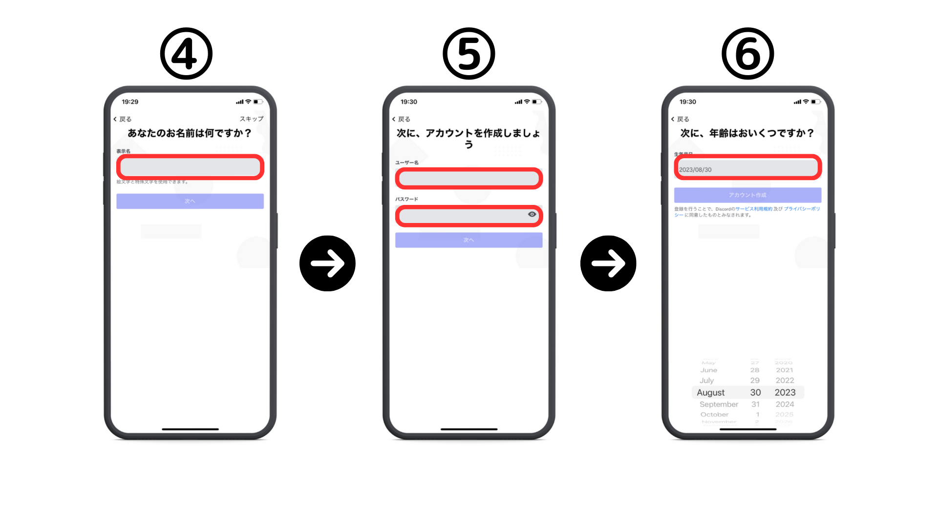
⑦ Toque "Confirmar"
⑧ Verifique la misma imagen
⑨ Verifique el cheque si desea buscar en la dirección/número de teléfono del correo electrónico
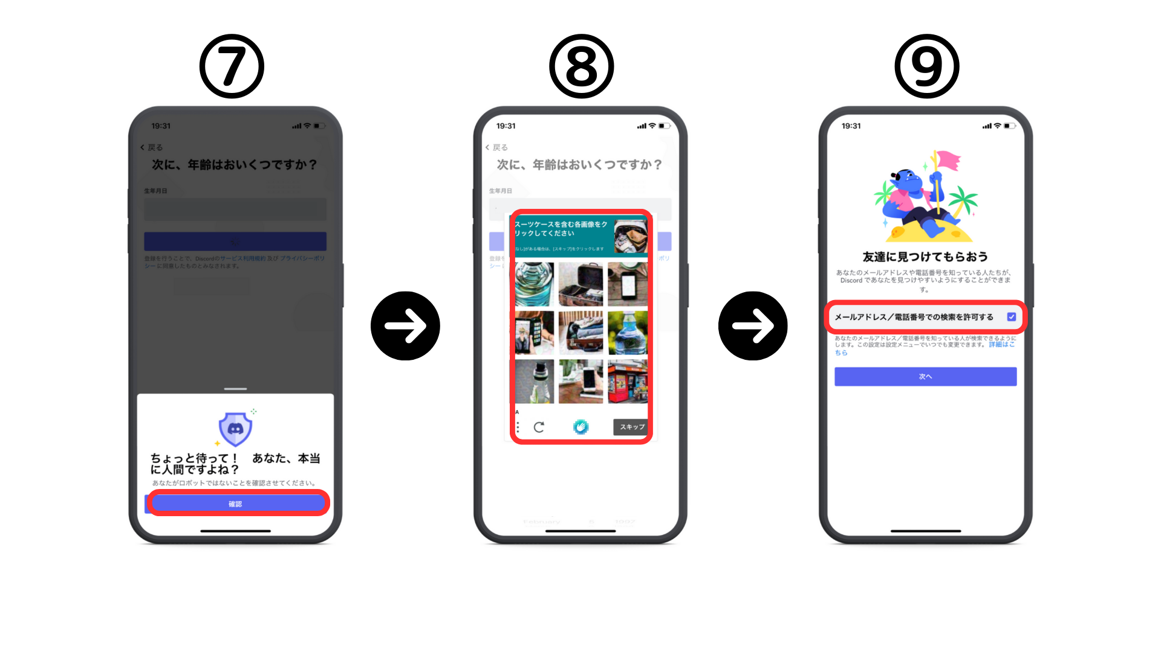
⑩ Establezca iconos (se pueden configurar más tarde)
⑪ Se completa el registro
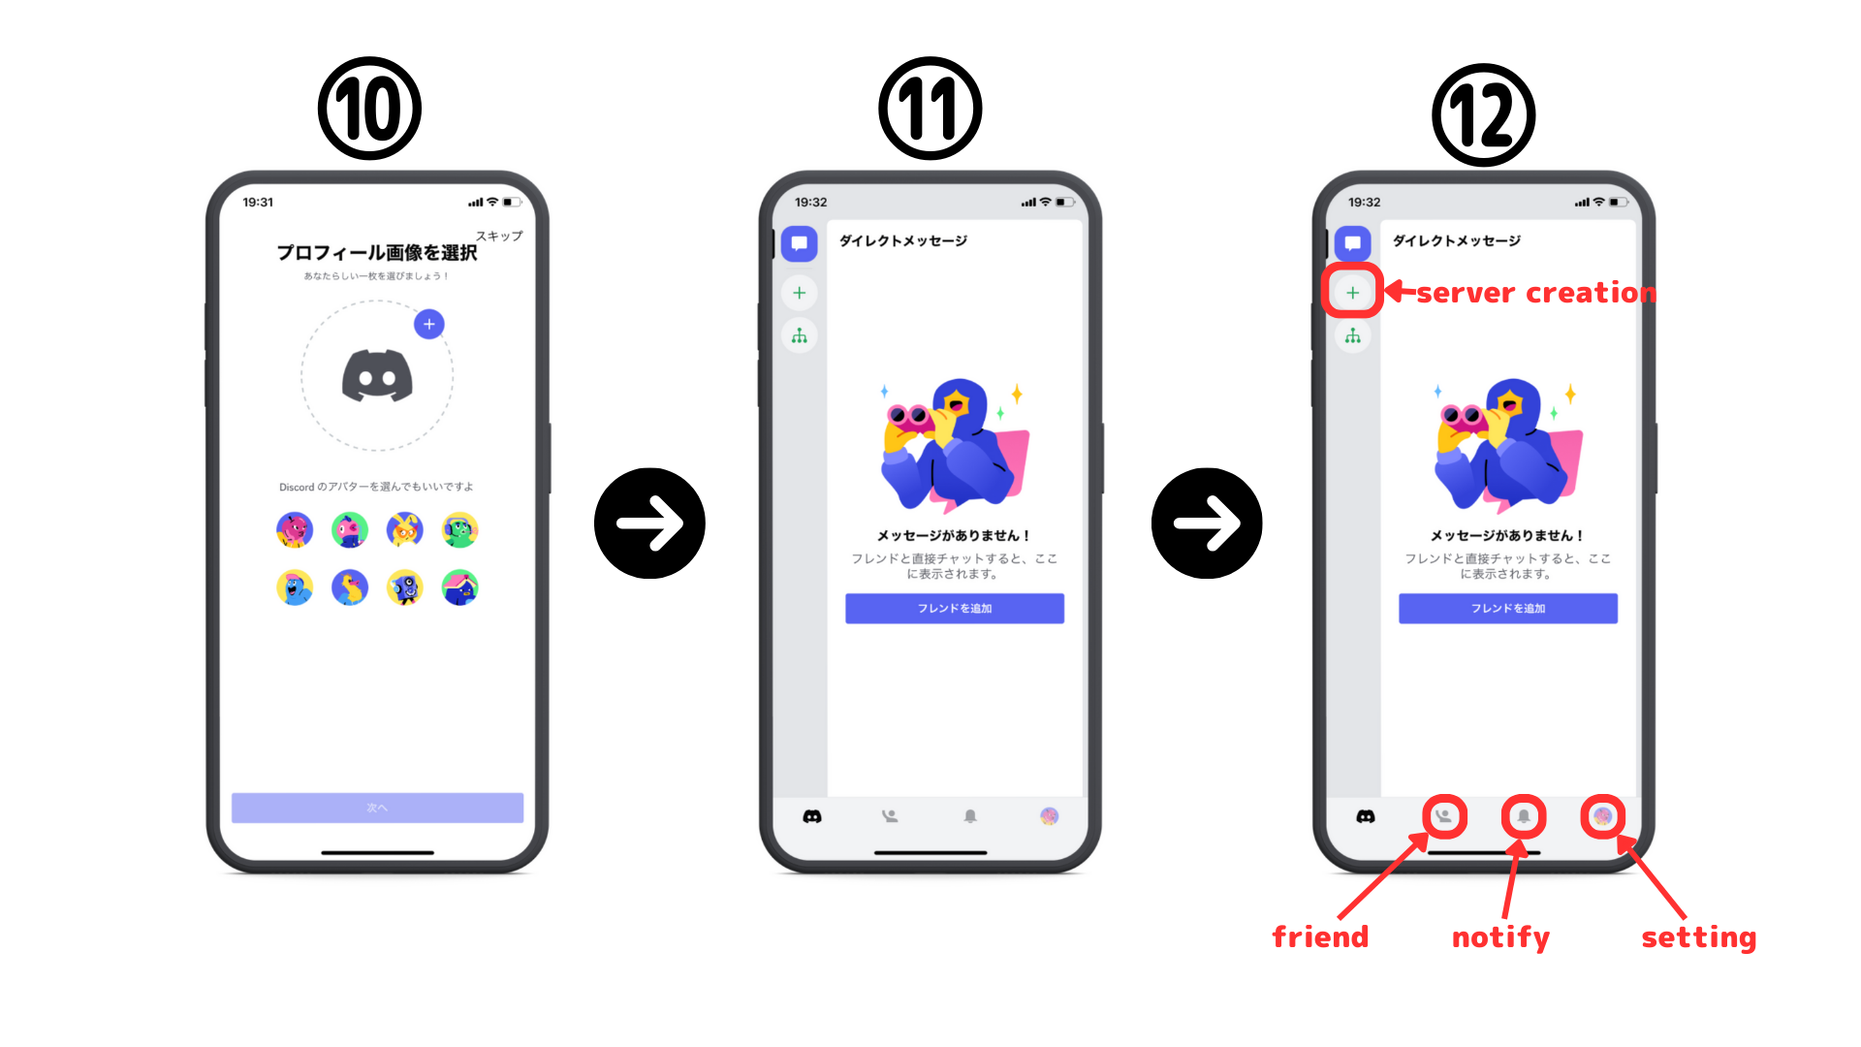
[PC] Procedimiento de creación de cuentas de discordia
Primero, acceda al enlace oficial de Discord.https://diskord.com/
① Descargue la versión de Windows o abra con un navegador.
② Ingrese el nombre de la pantalla
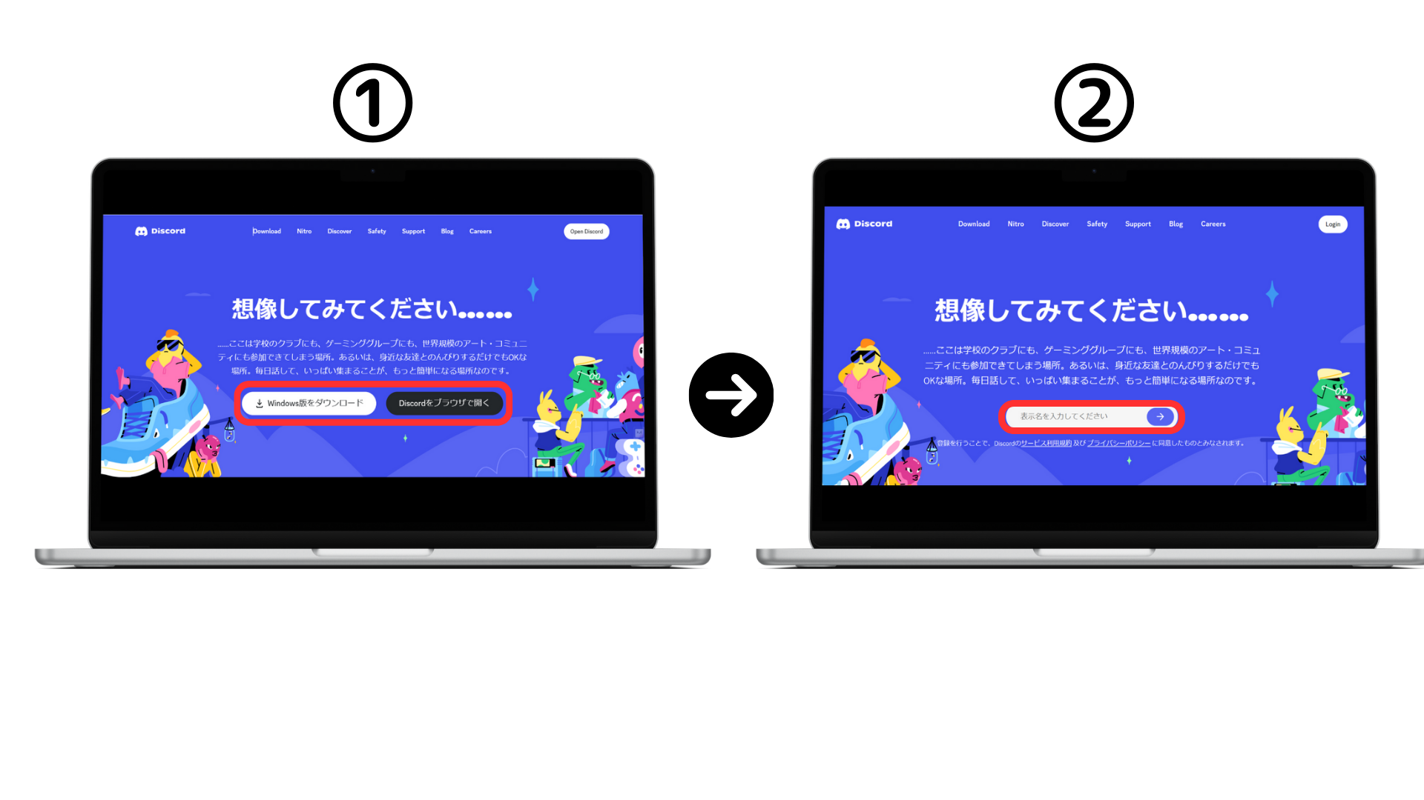
③ Echa un vistazo a los humanos
④ Ingrese su fecha de nacimiento
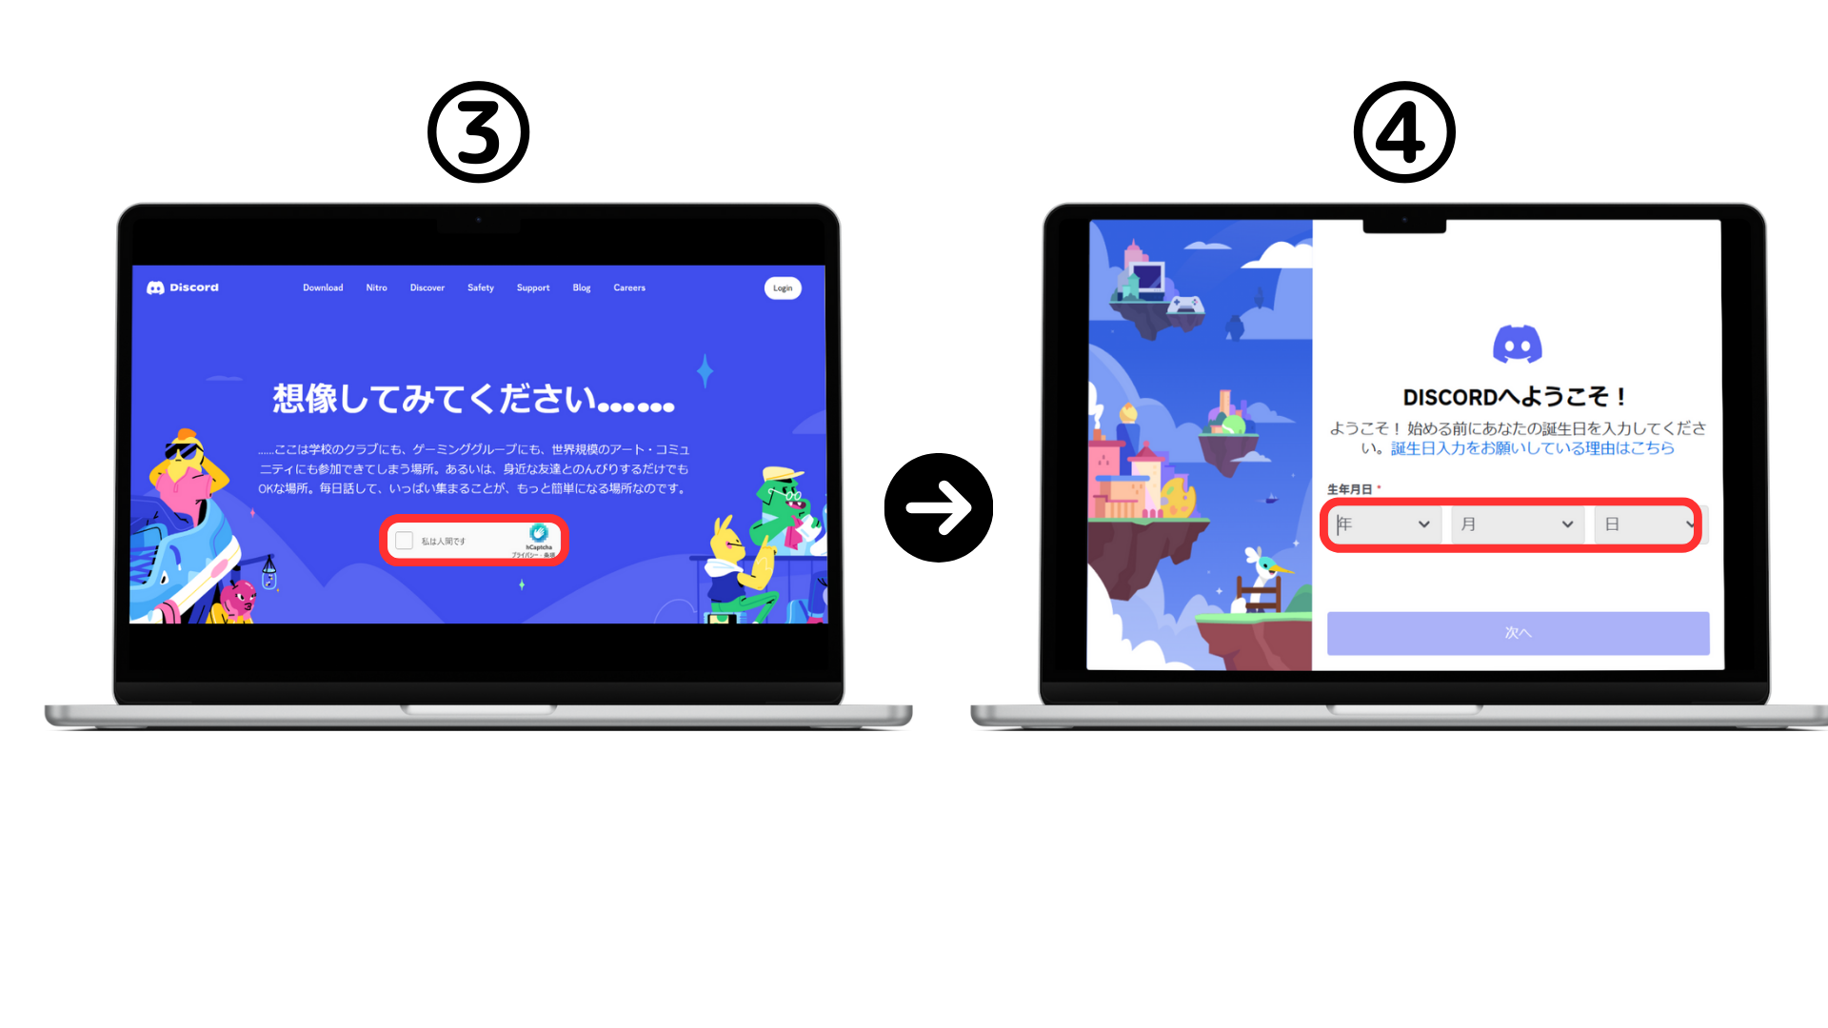
⑤ Ingrese su dirección de correo electrónico y contraseña
⑥ Confirme el correo electrónico y haga clic en "Verificar el correo electrónico" para aprobar.
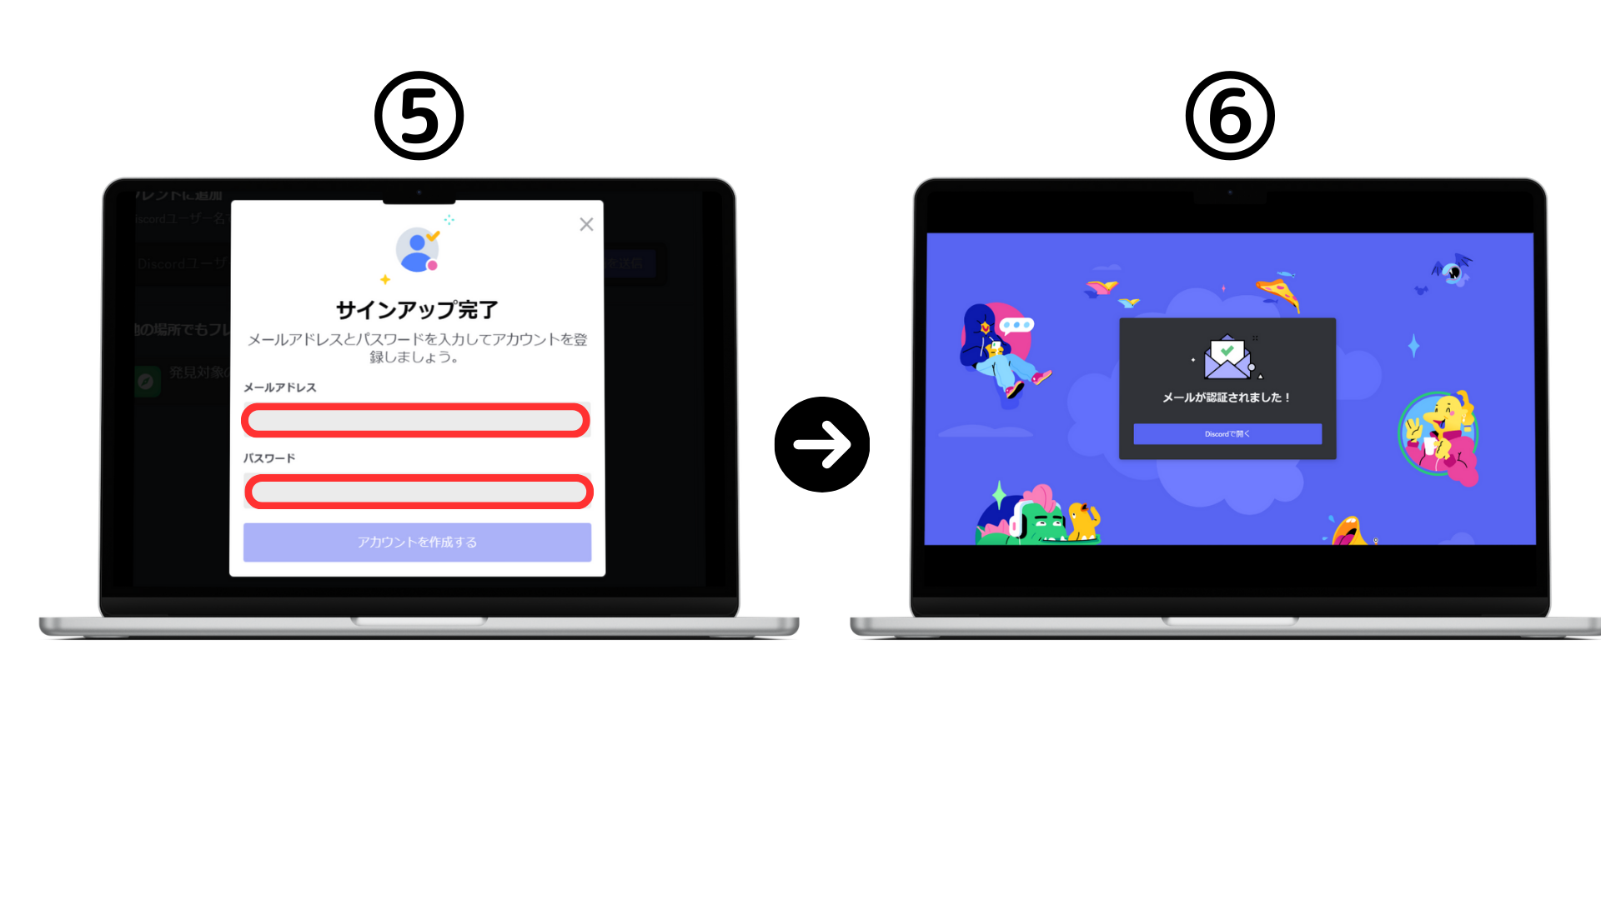
Cómo mejorar la seguridad de la discordia
La discordia es más conveniente y más preocupaciones de seguridad.Acceso no autorizado, spam e incluso infracción de privacidad.。。Explicaré los métodos específicos para evitar estos riesgos.Consulte los procedimientos para obtener su experiencia de discordia más segura y cómoda.
La autenticación de dos etapas que permite la autenticación de dos pasos es un medio importante para evitar un acceso no autorizado en gran medida a su cuenta.Esto requiere un código de autenticación adicional al iniciar sesión.
Puede establecer la configuración de DM para recibir mensajes directos solo de amigos que protegen la privacidad.Puede evitar mensajes y spam innecesarios de usuarios desconocidos.
Las contraseñas que incluyen el uso corto de contraseñas potentes o palabras generales se pueden adivinar fácilmente.Use una contraseña larga que combine caracteres, números y símbolos aleatorios.
Debe evitar hacer clic en los enlaces desconocidos que no se hacen clic en el enlace desconocido o en el enlace desconocido enviado en el mensaje del servidor.Este es el riesgo de guiarse a los sitios de malware y pesca.
Siempre puede reducir la vulnerabilidad verificando constantemente los parches de seguridad y las actualizaciones de actualizaciones regulares de software y software relacionado y manteniéndolos actualizados.
¿Creaste una cuenta de Discord?A continuación, ¡participemos en la comunidad Smart Pocket Discord!
El método de participación de la comunidad se publicará pronto.Por favor, espere con ansias ~
Si está interesado en su bolsillo inteligente, siga la cuenta X oficial con "Magazine Smapke".
Cuenta oficial X: https: //twitter.com/smapocket
Discord oficial: https: //discord.com/invite/smartpocket

